STREDNÁ PRIEMYSELNÁ ŠKOLA ELEKTROTECHNICKÁ

**Smart home sieť**

**Richard Koutný**

2024

Obsah

Obsah 2

Anotácia 3

1 Smart home siete dnes a v blízkej budúcnosti 4

2 Ako si poskladať vlastný smart home 5

2.1 Plánovanie a analýza potrieb 5

2.2 Výber zariadení a platformy 5

2.3 Inštalácia a pripojenie zariadení 6

2.4 Konfigurácia a nastavenie siete 7

2.5 Integrácia a optimalizácia 7

2.6 Zabezpečenie a databázový server 8

3 Návrh siete v PT 9

3.1 Prečo je praktická časť dôležitá? 9

3.2 Výber formy produktu 9

3.3 Výber zariadení 10

3.4 Nastavenie siete 12

4 Záver 13

Zoznam použitej literatúry 14

Prílohy 15

Príloha A – Sieť v Packet Traceri 15

Anotácia

V súčasnosti sa nachádzame v ére, kde technologické inovácie menia spôsob, akým žijeme a interagujeme s naším okolím. Jednou z najvýraznejších transformácií je vznik smart home sietí, ktoré umožňujú integráciu a automatizáciu rôznych aspektov nášho domova. Od inteligentných zariadení až po centralizované ovládacie platformy, smart home siete sa stávajú nedeliteľnou súčasťou moderného životného štýlu. Tento trend nepochybne otvára dvere novým možnostiam a výhodám, no súčasne prináša aj otázky a úvahy týkajúce sa bezpečnosti, súkromia a etiky.

**Annotation**

We are currently in an era where technological innovation is changing the way we live and interact with our surroundings. One of the most significant transformations is the emergence of smart home networks, which enable the integration and automation of various aspects of our home. From smart devices to centralized control platforms, smart home networks are becoming an integral part of the modern lifestyle. This trend undoubtedly opens the door to new possibilities and advantages, but at the same time it also brings questions and considerations regarding security, privacy and ethics.

1. Smart home siete dnes a v blízkej budúcnosti

V dnešnej digitalizovanej dobe, kde technologické inovácie formujú každodenný život, sa stáva stále jasnejším, že smart home siete predstavujú nevyhnutnú súčasť modernej domácnosti. Vďaka nim je možné nielen zvýšiť komfort a efektivitu, ale aj zabezpečiť bezpečnosť a hospodárnosť domova. Preto by mal každý individuálne uvažujúci spotrebiteľ túžiť po nastavení vlastnej smart home siete.

Štatistiky jasne ukazujú záujem a rastúci trend v oblasti smart home technológií. Podľa prieskumu spoločnosti Statista z roku 2023, očakáva sa, že do roku 2025 sa globálny trh s smart home zariadeniami zdvojnásobí na viac ako 150 miliárd dolárov. Tento rast zároveň svedčí o zvýšenej dôvere spotrebiteľov v tieto technológie a ich schopnosť zefektívniť a zjednodušiť domáci život.

Ďalším dôležitým faktorom je vývoj mobilných aplikácií, ktoré umožňujú jednoduchú a intuitívnu správu smart home zariadení, čím sa zvyšuje prístupnosť a atraktivita týchto technológií pre širokú verejnosť.

Graf č. 1 „Domovy sa stávajú chytrejšími“ [4]

1. Ako si poskladať vlastný smart home

V dnešnej digitálnej dobe, kedy technologický pokrok neustále napreduje, sa čoraz viac domácností obracia na smart riešenia pre svoj životný štýl. Koncept inteligentného domu ponúka inovatívne technologické možnosti, ktoré zlepšujú komfort, bezpečnosť a efektivitu našich domovov. Pozrieme sa na plánovanie a analýzu potrieb, výber zariadenia a platformy po inštaláciu, konfiguráciu a správu siete.

* 1. Plánovanie a analýza potrieb

Prvým krokom pri vytváraní smart home siete je dôkladné plánovanie a analýza potrieb. Pri plánovaní si kladieme otázky ako: Ktoré časti domu potrebujú automatizáciu? Ako môžeme zvýšiť bezpečnosť domova? Potrebujeme zvážiť dlhodobé ciele a budúce potreby našej domácnosti vzhľadom na technologický vývoj.

Analýza potrieb pomáha identifikovať konkrétne oblasti, ktoré chceme zmodernizovať. Napríklad, ak máme starších členov rodiny, možno budeme potrebovať zariadenia, ktoré zvyšujú bezpečnosť a umožňujú ľahšiu starostlivosť o nich.

Ďalším aspektom je možnosť zlepšenia energetickej efektívnosti domu pomocou smart riešení, čo môže viesť k nižším nákladom na energie a k lepšiemu využitiu zdrojov. Vzhľadom na rôzne preferencie a životné štýly jednotlivých členov domácnosti je dôležité zohľadniť ich potreby a pohodlie pri plánovaní a výbere zariadení pre smart home sieť.

* 1. Výber zariadení a platformy

Po stanovení potrieb prichádza na rad výber konkrétnych zariadení a smart home platformy. Pri výbere berieme do úvahy ich kompatibilitu, funkcie a cenu. Napríklad, ak máme preferenciu k ekosystému Apple, zvolíme si zariadenia kompatibilné s Apple HomeKit.

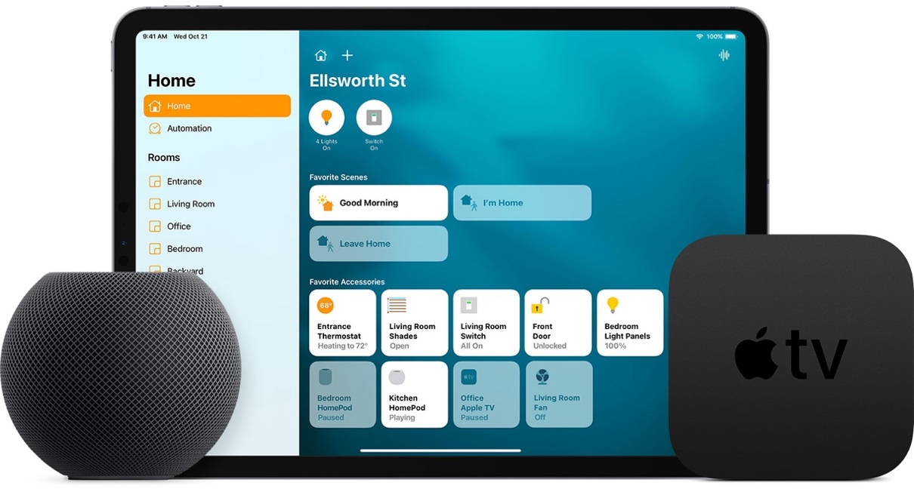

Obrázok č. 1 „Príklad Apple HomeKit ovládacieho systému“ [6]

Pri výbere zariadení je dôležité zohľadniť ich schopnosť integrovať sa s existujúcimi systémami. Ak už máme doma niektoré smart zariadenia, je vhodné vyberať také, ktoré možno ľahko integrovať s týmito systémami. Týmto spôsobom môžeme vytvoriť jednotný ekosystém, ktorý umožní rýchle a plynulé ovládanie celej domácnosti z jedného miesta.

Rozhodnutie o výbere zariadení ovplyvňuje ich schopnosť fungovať spoločne a vytvárať komplexné, ale jednoducho ovládateľné riešenia. V neposlednom rade je dôležité zvážiť aj dlhodobé náklady spojené s údržbou a aktualizáciami zariadení, aby sme mohli efektívne plánovať a spravovať našu smart home sieť.

* 1. Inštalácia a pripojenie zariadení

Po výbere zariadení nasleduje ich fyzická inštalácia a pripojenie do domácej siete. Pri inštalácii si musíme byť istí, že vieme, ako zariadenie správne nainštalovať a umiestniť. Napríklad, pri inštalácii klimatizácie alebo bezpečnostných kamier je dôležité zvážiť ich optimálne umiestnenie v miestnosti či na vonkajšej fasáde domu, aby boli schopné plniť svoju úlohu efektívne a spoľahlivo.

Pri pripájaní zariadení do siete treba venovať pozornosť aj otázkam spoľahlivosti a výkonu siete. Ak plánujeme integrovať väčší počet zariadení, je dôležité mať dostatočne spoľahlivý internetový pripojenie s dostatočnou rýchlosťou pre bezproblémovú komunikáciu medzi jednotlivými zariadeniami a ich centrálnym riadiacim systémom. V opačnom prípade by mohlo dôjsť k neefektívnemu fungovaniu zariadení a nespokojnosti s celkovým výkonom smart home siete. Je preto vhodné zvážiť investíciu do silnejšieho a spoľahlivejšieho internetového pripojenia, aby sme mohli využiť všetky výhody a potenciál našej inteligentnej domácnosti.

Zabezpečenie dobrej distribúcie signálu WiFi v celej domácnosti môže vyžadovať aj inštaláciu opakovačov signálu (tzv. WiFi extendery) alebo použitie technológií ako je mesh WiFi, ktoré umožňujú rozšírenie a stabilizáciu signálu v celej domácnosti. Dôkladná analýza a plánovanie umiestnenia zariadení a ich pripojenia do siete môže zabezpečiť efektívnu a spoľahlivú prevádzku smart home siete, čo prinesie komfort a bezpečnosť do každodenného života.

* 1. Konfigurácia a nastavenie siete

Po fyzickej inštalácii prichádza na rad konfigurácia a nastavenie jednotlivých zariadení, čo je dôležitý krok pri vytváraní funkčnej smart home siete. Každé zariadenie má svoje vlastné nastavenia, ktoré umožňujú prispôsobiť ich podľa našich potrieb a preferencií. Pri nastavovaní sa zameriavame na užívateľsky prívetivé rozhrania a jednoduché nastavenia, ktoré umožňujú intuitívne ovládanie a správu zariadení. Týmto spôsobom sa zabezpečuje, že budeme schopní plne využívať všetky funkcie a možnosti, ktoré jednotlivé zariadenia poskytujú.

Okrem toho, počas nastavovania si uvedomujeme aj bezpečnostné aspekty. Používame silné heslá a aktivujeme dvojfaktorovú autentifikáciu tam, kde je to možné, aby sme zabezpečili bezpečné pripojenie k zariadeniam a ochranu siete pred neoprávneným prístupom. Rovnako je dôležité aktualizovať firmvérové a softvérové verzie zariadení, aby sme eliminovali možné bezpečnostné slabiny a zabezpečili ich optimálne fungovanie v rámci siete. Takto sa zaisťuje nielen pohodlnosť a efektívnosť používania smart home zariadení, ale aj ich bezpečná prevádzka v domácej sieti.

* 1. Integrácia a optimalizácia

Integrácia zariadení do jednotnej smart home siete zabezpečuje, aby všetky komponenty fungovali harmonicky spolu. Tento proces nie len overuje kompatibilitu jednotlivých zariadení, ale aj ich schopnosť vzájomnej komunikácie. Integrovaním zariadení do jednej siete dosahujeme vyššiu efektivitu a pohodlie v ovládaní celej domácnosti.

Po úspešnej integrácii je dôležité nezabúdať na sledovanie a optimalizáciu výkonu smart home siete. Tento proces zahŕňa pravidelné aktualizácie softvéru a optimalizáciu nastavení jednotlivých zariadení. Dôležitým aspektom je aj sledovanie spotreby energie, kde využívame údaje na identifikáciu oblastí, kde je možné dosiahnuť ďalšie úspory. Týmto spôsobom nielenže zabezpečujeme bezproblémový chod domácnosti, ale tiež prispievame k udržateľnosti a hospodárnosti využitia energie.

* 1. Zabezpečenie a databázový server

Bezpečnosť a ochrana údajov sú základné piliere kľúčové pre každú smart home sieť, pretože chránia našu domácnosť pred možnými hrozbami a neoprávneným prístupom. Databázový server, ktorý slúži ako centrálna jednotka pre údaje o sieti, zariadeniach a ich nastaveniach, hrá v tomto procese kľúčovú úlohu. Pri zabezpečení servera dbáme na používanie silných hesiel a šifrovanie údajov, čím minimalizujeme riziko neoprávneného prístupu k citlivým informáciám.

Okrem toho, pravidelné zálohovanie údajov zabezpečuje, že v prípade havárie alebo straty údajov budeme schopní obnoviť integritu a funkčnosť našej smart home siete. To nám poskytuje dôležitú istotu a zabezpečenie, že naše dôležité údaje nebudú stratené alebo ohrozené.

Je tiež dôležité neustále monitorovať sieť a identifikovať potenciálne bezpečnostné hrozby. Aktívne sledujeme a reagujeme na bezpečnostné upozornenia, čím minimalizujeme riziko útokov alebo neoprávneného prístupu k našej domácnosti cez smart home sieť. Týmto spôsobom zabezpečujeme, že naša smart home sieť zostane chránená a bezpečná pre nás a našu rodinu.

1. Návrh siete v PT

Teoretická časť ročníkového projektu nám dala pevné základy v oblasti chytrých domácností. A taktiež parametre pre vystavanie si svojho vlastného smart domova. Pochopenie princípov a technológií je kľúčové, avšak pre komplexné zvládanie problematiky je nutné prepojiť teóriu s praxou. Praktická časť projektu nám umožňuje aplikovať nadobudnuté vedomosti do reálneho prostredia a overiť si tak funkčnosť a efektívnosť navrhnutého riešenia.

* 1. Prečo je praktická časť dôležitá?

Praktická realizácia nám umožňuje hlbšie pochopiť fungovanie chytrých domácností a identifikovať potenciálne problémy, ktoré sa v teórii nemusia prejaviť. Taktiež obohacuje prezentáciu a umožňuje demonštrovať funkčnosť navrhnutého riešenia.

* 1. Výber formy produktu

V rámci tohoto ročníkového projektu som sa rozhodol pre realizáciu interaktívnej siete v aplikácii Packet Tracer. Toto riešenie prináša oproti statickému náčrtu alebo plagátu viacero významných výhod ako napríklad:

* Interaktívna sieť v aplikácii PT umožňuje oveľa hlbšie pochopenie fungovania smart home sietí v porovnaní s pasívnym náčrtom. Simulácia siete v reálnom čase mi umožňuje vidieť a analyzovať správanie jednotlivých komponentov, sledovať tok dát a identifikovať problémy, dáva mi to komplexný prehľad o fungovaní celej siete a umožňuje mi lepšie pochopiť jej silné a slabé stránky.
* Pri práci s Packet Tracerom som získal cenné praktické zručnosti v oblasti sieťového dizajnu, konfigurácie a diagnostiky. Musel som sa naučiť pracovať s rôznymi sieťovými zariadeniami, konfigurovať ich a riešiť problémy, ktoré sa v sieti vyskytli. Tieto zručnosti sú pre mňa veľmi dôležité a pomôžu mi v budúcnosti pri práci v oblasti IT.
* Interaktívna sieť mi umožňuje experimentovať s rôznymi konfiguráciami a riešeniami, čím podporuje moju kreativitu a hľadanie optimálnych prístupov. V Packet Traceri môžem testovať rôzne varianty siete a sledovať ich vplyv na výkonnosť a stabilitu. To mi umožňuje vybrať si najvhodnejšie riešenie pre danú situáciu.
* Interaktívna sieť je oveľa pútavejšia a demonštratívnejšia ako statický náčrt. Vďaka simulácii môžem prezentovať funkčnosť siete v reálnom čase a ukázať, ako jednotlivé komponenty navzájom spolupracujú. To robí prezentáciu projektu oveľa presvedčivejšou a pútavejšou pre publikum.
* Simulovaná sieť v mi taktiež umožňuje zdieľať ju s ostatnými a získavať tak cennú spätnú väzbu. Na základe tejto spätnej väzby môžem riešenie vylepšovať a optimalizovať. To mi umožňuje dosiahnuť čo najkvalitnejší výsledok projektu.

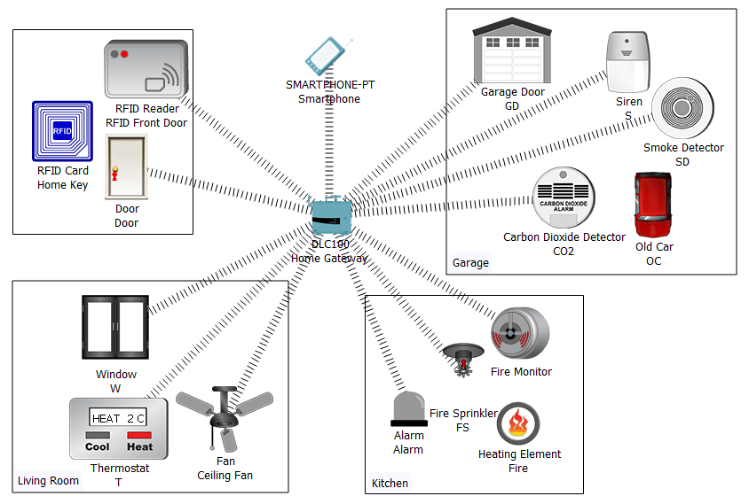

Obrázok č. 2 „Príklad Smart Home siete v Packet Traceri“ [5]

* 1. Výber zariadení

Keď som sa rozhodoval, ktoré zariadenia zahrnúť do svojej IoT smart domácnosti pre moju ročníkovú prácu, viedol som sa niekoľkými dôležitými kritériami a úvahami. Po dôkladnom zvážení som sa rozhodol pre nasledujúce zariadenia: ventilátor, dvere, svetlo a garážové dvere. Tu je, ako som prišiel k tomuto rozhodnutiu a prečo som si vybral tieto konkrétne položky.

Po prvé, dôležité bolo zabezpečiť, aby moja domácnosť bola pripojená k internetu prostredníctvom bezdrôtovej siete. Preto som zahrnul router WRT300N do svojho návrhu. Tento router nie je len spojovacím bodom medzi domácimi zariadeniami a internetom, ale tiež umožňuje bezproblémové bezdrôtové prepojenie s ostatnými zariadeniami v sieti, čo je kľúčové pre efektívne fungovanie mojej IoT smart domácnosti.

Nasledujúcim dôležitým aspektom bolo zabezpečiť miesto, kde budú uchované všetky dáta a informácie o mojej IoT sieti. Pre túto úlohu som zvolil server v Packet Traceri. Tento server slúži ako centrálna jednotka na ukladanie dát a databáz, ktoré sú generované a zhromažďované mojimi IoT zariadeniami. Je to dôležitá súčasť mojej domácej siete, ktorá zabezpečuje, že všetky informácie sú bezpečne uchované a ľahko prístupné.

Pre riadenie a monitorovanie mojich IoT zariadení som potreboval vhodné vstupné zariadenie. Laptop bol preto prirodzenou voľbou. S laptopom ako ovládacím panelom môžem ľahko riadiť a monitorovať všetky zariadenia v mojej domácnosti. Je to flexibilné riešenie, pretože v praxi by mohlo byť vstupné zariadenie akékoľvek zariadenie s prístupom na internet, ako napríklad počítač, telefón alebo tablet.

Čo sa týka samotných IoT zariadení, ako ventilátor, dvere, svetlo a garážové dvere, rozhodol som sa pre ne z niekoľkých dôvodov. Prvým a najdôležitejším faktorom bolo, že tieto zariadenia sú bežné v domácnostiach a ich automatizácia pomocou IoT technológií je považovaná za veľmi užitočnú a praktickú. Ventilátor umožňuje reguláciu teploty a vzdušného prúdenia v miestnostiach, dvere zabezpečujú bezpečnosť domácnosti, svetlo prispieva k pohodliu a garážové dvere umožňujú prístup do domu. Ich integrácia do mojej IoT siete umožňuje ďalšiu úroveň automatizácie a monitorovania v mojej domácnosti, čo prispieva k pohodliu, bezpečnosti a efektívnosti.

Okrem uvedených zariadení existuje široká paleta ďalších možností, ktoré môžu byť zapojené do IoT smart domácnosti podľa konkrétnych potrieb a preferencií. Medzi tieto možnosti patria napríklad alarmy, detektory dymu, bluetooth reproduktory a ďalšie. Packet Tracer ako prostriedok simulácie siete ponúka množstvo možností prispôsobenia sa, no pre túto prácu som sa rozhodol použiť smart zariadenia, ktoré už mám zakomponované v mojej domácnosti, aby som dosiahol čo najvernejšiu simuláciu reálneho prostredia.

* 1. Nastavenie siete

Pri nastavení siete som každému zariadeniu manuálne priradil IP adresu. Postupoval som systematicky, s cieľom zabezpečiť, aby každé zariadenie malo pridelenú unikátnu adresu, ktorá mu umožní komunikáciu v sieti.

|  |  |
| --- | --- |
| Názov zariadenia | IP Adresa/prefix |
| Laptop | 192.168.0.108/24 |
| Router | 192.168.0.1/24 |
| RADIUS Server | 192.168.0.10/24 |

Tabuľka č. 1 „Zariadenia a ich IP adresy v sieti“

Ďalej som sa venoval konfigurácii IoT RADIUS serveru. Tento server je kľúčový pre autentifikáciu a riadenie zariadení v sieti. V menu služby AAA som nastavil sieť s použitím predchádzajúcich IP adries a nazval som ju "Home". Následne som registroval všetky moje IoT zariadenia a priradil im príslušné heslá.

Potom som presunul svoju pozornosť na router. Musel som zmeniť názov SSID a zabezpečenie tak, aby zodpovedali nastaveniam nášho servera. Zvolil som typ WPA2 Enterprise a ako heslo som použil "pass123", pričom som zadefinoval aj IP adresu nášho radius servera. Následne som prešiel k jednotlivým IoT zariadeniam a nastavil som im WPA zabezpečenie s rovnakými údajmi ako pri ich registrácii.

Po tejto úprave som na serveri aktivoval službu IoT a pripojil som sa k registračnému serveru. Nakoniec som nastavil pripojenie IoT zariadení k vzdialenému serveru, kde som zadal IP adresu nášho servera a prihlasovacie údaje, ktoré som zvolil ako "admin, admin". Touto sériou krokov som zabezpečil bezpečnú a efektívnu komunikáciu medzi zariadeniami v mojej IoT sieti.

Po týchto krokoch je naša IoT sieť plne funkčná a cez naše klient zariadenie, teda laptop, ju môžeme ovládať a monitorovať.

1. Záver

Práca s aplikáciou Packet Tracer ma počas tohto projektu zasiahla na viacerých úrovniach, nielen ako technologický nástroj, ale aj ako prostriedok prehĺbenia mojich znalostí a schopností v oblasti sietí a internetu vecí (IoT). Tento projekt mi umožnil preskúmať možnosti, ktoré moderné technológie ponúkajú v oblasti automatizácie a riadenia inteligentných domov.

Jedným z kľúčových poznatkov, ktorý som si osvojil, je komplexný proces konfigurácie siete, ktorý zahŕňa priradenie IP adries, nastavenie autentifikačných služieb a správu bezpečnostných politík. S pomocou Packet Tracer som mohol prakticky overiť a experimentovať s týmito aspektmi, čo mi umožnilo lepšie porozumieť ich fungovaniu a vzájomnej interakcii.

Okrem toho som si uvedomil, akú dôležitú úlohu zohráva simulácia v procese učenia sa. Packet Tracer mi umožnil vytvoriť a testovať rôzne scenáre a konfigurácie bez rizika poškodenia skutočných zariadení. Táto možnosť experimentácie a objavovania nových konceptov ma inšpirovala a podnietila k hlbšiemu prieskumu problematiky sietí a IoT.

Celkovo považujem túto skúsenosť s Packet Tracerom za nesmierne hodnotnú a obohacujúcu. Otvorila mi nové možnosti v oblasti IT a poskytla mi pevný základ pre ďalší rozvoj mojich schopností a kariérnych ambícií. Som vďačný za túto príležitosť a teším sa na ďalšie výzvy, ktoré ma v oblasti sietí a IoT čakajú.

Zoznam použitej literatúry

1. Cisco Networking Academy. Packet Tracer. [online]. [cit. 19.2.2024]. Dostupné na internete: <https://www.netacad.com/courses/packet-tracer>
2. CAME. What is Smart Home Technology and How Has the Market Evolved? [online]. [cit. 19.2.2024]. Dostupné na internete: <https://www.came.com/global/en/pressroom/news/what-smart-home-technology-and-how-has-market-evolved>
3. KNX Association. 3 Tips to Expand Your Smart Home Technology. [online]. [cit. 19.2.2024]. Dostupné na internete: <https://www.knx.org/knx-en/newsroom/news/news/20240112-3-tips-to-expand-your-smart-home-technology/>
4. Statista technology Market Outlook. [online]. [cit. 23.3.2024]. Dostupné na internete: < https://www.statista.com/outlook/technology-outlook>
5. The Role of Packet Tracer in Learning Wireless Networks and Managing IoT Devices. [online]. [cit. 11.3.2024]. Dostupné na internete: < https://www.researchgate.net/figure/Smart-Home-design-using-Packet-Tracer_fig1_337145139>
6. How to build an Apple-compatible smart home with HomeKit. [online]. [cit. 24.4.2024]. Dostupné na internete: < https://www.macworld.com/article/230868/homekit-faq-apple-smart-home-homekit-siri-hom-scenes-automations.html>
7. Smart Home Technology: An Exploration of End User Perceptions [online]. [cit. 1.4.2024] Dostupné na internete: < https://www.researchgate.net/publication/327136969_Smart_Home_Technology_An_Exploration_of_End_User_Perceptions>

Prílohy

Príloha A – Sieť v Packet Traceri

Výsledný produkt tejto práce v aplikácii Packet Tracer. Názov súboru: mini_smart_home_siet.pkt